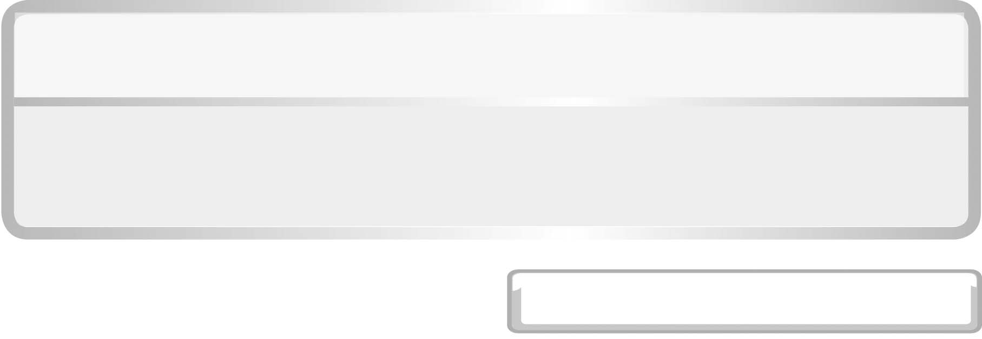
หน่วยการเรียนรู้ที่ 5 ไฟฟ้า

แผนการจัดการเรียนรู้ที่ 4 การทำงานของถ่านไฟฉาย

ชั้นประถมศึกษาปีที่ 6 เวลา 1 ชั่วโมง

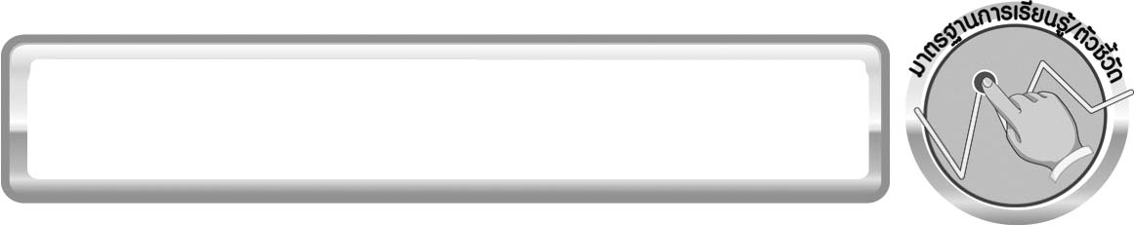
มาตรฐานการเรียนรู้/ตัวชี้วัด

มาตรฐานการเรียนรู้
มาตรฐาน ว 5.1 เข้าใจความสัมพันธ์ระหว่างพลังงานกับการดำรงชีวิต การเปลี่ยนรูปพลังงาน ปฏิสัมพันธ์ระหว่างสารและพลังงาน ผลของการใช้พลังงานต่อชีวิตและสิ่งแวดล้อม มีกระบวนการ
สืบเสาะหาความรู้ สื่อสารสิ่งที่เรียนรู้และนำความรู้ไปใช้ประโยชน์
ตัวชี้วัด
ว 5.1 ป.6/1 ทดลองและอธิบายการต่อวงจรไฟฟ้าอย่างง่าย

มาตรฐานการเรียนรู้
มาตรฐาน ว 8.1 ใช้กระบวนการทางวิทยาศาสตร์และจิตวิทยาศาสตร์ในการสืบเสาะหาความรู้ การแก้ปัญหา รู้ว่าปรากฏการณ์ทางธรรมชาติที่เกิดขึ้นส่วนใหญ่มีรูปแบบที่แน่นอน สามารถอธิบาย
และตรวจสอบได้ภายใต้ข้อมูลและเครื่องมือที่มีอยู่ในช่วงเวลานั้น ๆ เข้าใจว่าวิทยาศาสตร์ เทคโนโลยี
สังคม และสิ่งแวดล้อม มีความเกี่ยวข้องสัมพันธ์กัน
ตัวชี้วัด
1. ว 8.1 ป.6/1 ตั้งคำถามเกี่ยวกับประเด็น หรือเรื่อง หรือสถานการณ์ ที่จะศึกษา
ตามที่กำหนดให้และตามความสนใจ
2. ว 8.1 ป.6/2 วางแผนการสังเกต เสนอการสำรวจตรวจสอบ หรือศึกษาค้นคว้า
และคาดการณ์สิ่งที่จะพบจากการสำรวจตรวจสอบ
3. ว 8.1 ป.6/3 เลือกอุปกรณ์ และวิธีการสำรวจตรวจสอบที่ถูกต้องเหมาะสมให้ได้ผลที่
ครอบคลุมและเชื่อถือได้
4. ว 8.1 ป.6/4 บันทึกข้อมูลในเชิงปริมาณและคุณภาพ วิเคราะห์ และตรวจสอบผลกับ
สิ่งที่คาดการณ์ไว้ นำเสนอผลและข้อสรุป
5. ว 8.1 ป.6/5 สร้างคำถามใหม่เพื่อการสำรวจตรวจสอบต่อไป

6. ว 8.1 ป.6/6 แสดงความคิดเห็นอย่างอิสระ อธิบาย ลงความเห็นและสรุปสิ่งที่ได้
เรียนรู้
7. ว 8.1 ป.6/7 บันทึกและอธิบายผลการสำรวจตรวจสอบตามความเป็นจริง
มีเหตุผล และมีประจักษ์พยานอ้างอิง
8. ว 8.1 ป.6/8 นำเสนอ จัดแสดงผลงานโดยอธิบายด้วยวาจา และเขียนรายงานแสดง
กระบวนการและผลของงานให้ผู้อื่นเข้าใจ

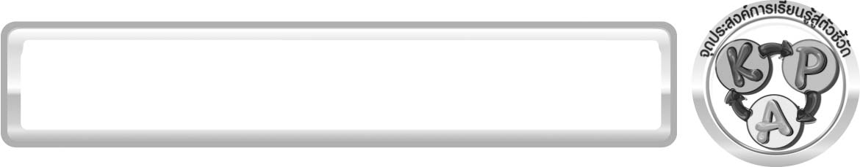
จุดประสงค์การเรียนรู้สู่ตัวชี้วัด

- ทดลองและสรุปผลการทดลองเกี่ยวกับการทำงานของถ่านไฟฉายได้ (P)
- บอกส่วนประกอบของถ่านไฟฉายได้ (K)
- อธิบายหลักการทำงานของถ่านไฟฉายได้ (K)
- เป็นคนช่างสังเกต ช่างคิดช่างสงสัย และเป็นผู้ที่มีความกระตือรือร้นในการเสาะ
แสวงหาความรู้ (A)

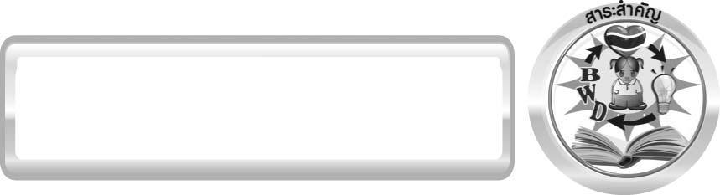
สาระสำคัญ

ถ่านไฟฉายเป็นแหล่งพลังงานไฟฟ้า ถ่านไฟฉาย ประกอบด้วยวัตถุสองชนิดทำหน้าที่เป็นขั้วไฟฟ้าบวกและขั้วไฟฟ้าลบโดยมีของผสมเปียกชื้นที่นำไฟฟ้าได้อยู่ระหว่างกลาง เมื่อต่อสายไฟกับขั้วบวกและขั้วลบจนครบวงจร จะมีกระแสในวงจร

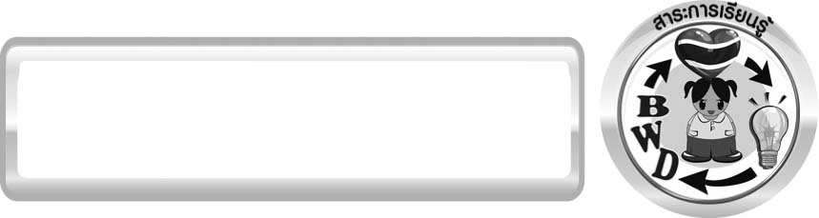
สาระการเรียนรู้

แหล่งพลังงานไฟฟ้า
- ถ่านไฟฉาย แบตเตอรี่


สมรรถนะสำคัญของผู้เรียน
1. ความสามารถในการสื่อสาร
▪ การอธิบาย การเขียน การพูดหน้าชั้นเรียน
2. ความสามารถในการคิด
▪ การสังเกต การคิดวิเคราะห์ การสร้างคำอธิบาย การสื่อความหมาย
การทำกิจกรรมทดลองโดยใช้กระบวนการทางวิทยาศาสตร์
3. ความสามารถในการแก้ปัญหา
▪ การแก้ปัญหาขณะปฏิบัติกิจกรรม
4. ความสามารถในใช้ทักษะชีวิต
▪ กระบวนการกลุ่ม


คุณลักษณะอันพึงประสงค์

ใฝ่เรียนรู้
ตัวชี้วัดที่ 4.2 แสวงหาความรู้จากแหล่งเรียนรู้ต่าง ๆ ทั้งภายในและภายนอกโรงเรียนด้วยการเลือกใช้สื่ออย่างเหมาะสม บันทึกความรู้ วิเคราะห์ สรุปเป็นองค์ความรู้ สามารถนำไปใช้ในชีวิตประจำวันได้

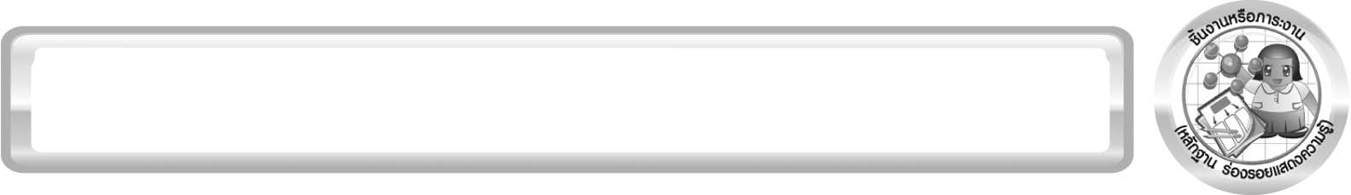
ชิ้นงานหรือภาระงาน (หลักฐาน ร่องรอยแสดงความรู้)

โครงงาน การทำงานของถ่านไฟฉายที่ใช้อุปกรณ์การทดลองแตกต่างกัน เพื่อศึกษาอุปกรณ์การทดลองที่เหมาะสมที่แสดงการทำงานของถ่านไฟฉายได้ชัดเจน

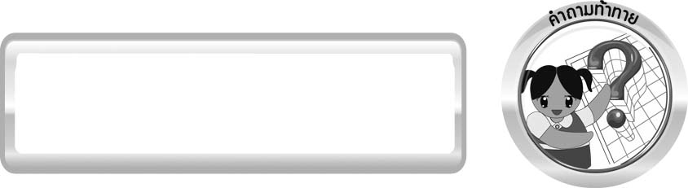
คำถามท้าทาย

ถ่านไฟฉายให้พลังงานไฟฟ้าได้อย่างไร

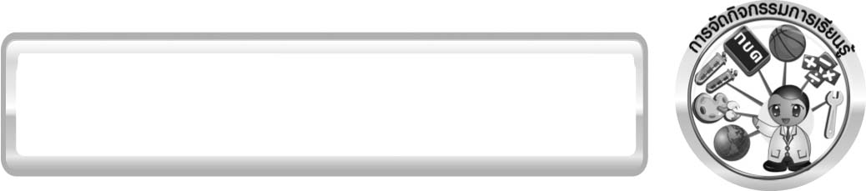
การจัดกิจกรรมการเรียนรู้

ขั้นที่ 1 สร้างความสนใจ (engagement) (5 นาที)
1. ครูทบทวนความรู้เดิมเกี่ยวกับวงจรไฟฟ้าอย่างง่าย ตัวนำไฟฟ้าโดยใช้คำถามเกี่ยวกับ
ส่วนประกอบของวงจรไฟฟ้า การไหลของประจุไฟฟ้าในวงจร นักเรียนบอกความเข้าใจเกี่ยวกับ
แหล่งพลังงานไฟฟ้า หรือถ่านไฟฉาย และตั้งคำถามที่สนใจเกี่ยวกับถ่านไฟฉายเพื่อโยงไปสู่คำถาม ดังนี้
1.1 ถ่านไฟฉายให้พลังงานไฟฟ้าได้อย่างไร
2. ให้นักเรียนตอบคำถามลงในกระดาษที่ครูเตรียมให้
3. ครูให้ความรู้เกี่ยวกับเครื่องมือวัดกระแสไฟฟ้า หรือแอมมิเตอร์ สาธิตการใช้แอมมิเตอร์
ส่วนคำถามอื่นให้เวลาและโอกาสแก่นักเรียนในการค้นคว้าหาความรู้เพิ่มเติมหรือทำการทดลอง
ตามความเหมาะสม

ขั้นที่ 2 สำรวจและค้นหา (exploration) (20 นาที)
1. ให้นักเรียนแบ่งกลุ่ม กลุ่มละ 4 คน ร่วมกันศึกษาวิธีทำกิจกรรมที่ 5.3 เรื่อง การทำงานของถ่านไฟฉายหรือเซลล์ไฟฟ้าในใบงานที่ 32 ให้เข้าใจ
2. ให้นักเรียนร่วมกันอภิปรายและแสดงความคิดเห็นก่อนทำกิจกรรม โดยครูถามคำถาม
ก่อนทำกิจกรรมดังนี้
2.1 แอมมิเตอร์คืออะไร ทำงานอย่างไร (แอมมิเตอร์ คือ อุปกรณ์ที่ใช้วัดกระแสไฟฟ้าในวงจร โดยต่อแอมมิเตอร์เข้าในวงจร หากมีกระแสไฟฟ้าเข็มจะกระดิก)
2.2 ทองแดง และสังกะสีนำไฟฟ้าได้หรือไม่ เพราะเหตุใด (นำไฟฟ้าได้ เพราะเป็นโลหะซึ่งประจุไฟฟ้าไหลผ่านได้ดี)
2.3 เมื่อต่ออุปกรณ์ครบวงจร นักเรียนคิดว่าจะเกิดอะไรขึ้นกับเข็มของแอมมิเตอร์
(ยอมรับคำตอบของนักเรียน เช่น เข็มเบนไปจากแนวเดิม)
จากนั้นให้นักเรียนตอบคำถามก่อนทำกิจกรรมในใบงานที่ 32
3. ให้นักเรียนแต่ละกลุ่มคาดคะเนคำตอบการทดลอง เมื่อต่อแผ่นทองแดงและแผ่นสังกะสี
กับแอมมิเตอร์จนครบวงจร เมื่อสลับปลายลวดที่แตะแผ่นทองแดงและแผ่นสังกะสี
ทำกิจกรรมที่ 5.3 เรื่อง การทำงานของถ่านไฟฉายหรือเซลล์ไฟฟ้า และบันทึกผลการทำกิจกรรมในใบงานที่ 32
โดยครูคอยดูแลแนะนำอย่างใกล้ชิด

ขั้นที่ 3 อธิบายและลงข้อสรุป (explanation) (20 นาที)
1. ให้ผู้แทนนักเรียนแต่ละกลุ่ม นำเสนอผลการทำกิจกรรมหน้าชั้นเรียน เพื่อเปรียบเทียบและ
ตรวจสอบความถูกต้อง
2. ให้นักเรียนร่วมกันอภิปรายและแสดงความคิดเห็นหลังทำกิจกรรม โดยครูถามคำถาม
หลังทำกิจกรรมดังนี้
2.1 เมื่อต่อแผ่นทองแดงและแผ่นสังกะสีกับแอมมิเตอร์ สังเกตเห็นอะไร (เข็มเบนไปจากทิศเดิม)
2.2 แอมมิเตอร์เป็นเครื่องมือตรวจสอบกระแสไฟฟ้าในวงจร จากสิ่งที่สังเกตได้ใน
ภาพที่ 1 และภาพที่ 2 แสดงว่ามีอะไรเกิดขึ้น และเกิดขึ้นได้อย่างไร (มีกระแสไฟฟ้าในวงจร
เกิดขึ้นได้เนื่องจากมีการเปลี่ยนแปลงทางเคมีของของเหลวในมันฝรั่งซึ่งนำไฟฟ้าได้ โดยมี ทองแดงและสังกะสีทำหน้าที่เป็นขั้วไฟฟ้าต่างกัน เมื่อต่อขั้วไฟฟ้าทั้งสองด้วยสายไฟจนครบวงจร ทำให้มีการไหลของประจุไฟฟ้าในวงจร)
2.3 ชุดอุปกรณ์ที่นักเรียนจัดนี้แสดงการทำงานของถ่านไฟฉาย ถ่านไฟฉายมีส่วนประกอบอะไรบ้าง (วัตถุสองชนิดทำหน้าที่เป็นขั้วไฟฟ้าบวกและขั้วไฟฟ้าลบ ทองแดงและสังกะสี และสารที่เป็นของผสมเปียกชื้นที่นำไฟฟ้าได้)
2.4 สรุปผลการทดลองนี้ได้อย่างไร (เมื่อต่อโลหะสองชนิด ซึ่งจุ่มอยู่ในของผสมเปียกชื้น ด้วยสายไฟให้ครบวงจร จะมีกระแสไฟฟ้าในวงจร)
2.5 ถ่านไฟฉายทำงานอย่างไร จงอธิบาย (ถ่านไฟฉายประกอบด้วยภาชนะสังกะสีภายใน
มีของผสมเปียกชื้นที่นำไฟฟ้าได้บรรจุอยู่ โดยมีแท่งคาร์บอนเสียบอยู่ตรงกลาง การเปลี่ยนแปลงทางเคมีที่เกิดขึ้นในของผสมทำให้อิเล็กตรอนสะสมอยู่ที่ภาชนะสังกะสีจึงทำหน้าที่เป็นขั้วลบ
ส่วนแท่งคาร์บอนมีอะตอมที่ขาดอิเล็กตรอนจึงทำหน้าที่เป็นขั้วบวก เมื่อต่อสายไฟจนครบวงจร
ทำให้มีประจุไฟฟ้าไหลในวงจร)
2.6 ทดลองนำผลไม้ชนิดอื่น เช่น มะนาว แอปเปิล แทนมันฝรั่ง และใช้แผ่นโลหะชนิดอื่น ๆ นักเรียนจะบอกได้อย่างไรว่าผลไม้ชนิดใด และโลหะคู่ใดให้พลังงานไฟฟ้าได้มากกว่ากัน (ถ้าเข็มของแอมมิเตอร์เบนไปมากกว่า แสดงว่าให้พลังงานไฟฟ้ามากกว่า)
จากนั้นให้นักเรียนตอบคำถามหลังทำกิจกรรมในใบงานที่ 32 และฝึกนักเรียนถามคำถาม
ที่สงสัยด้วยการถามเพื่อนโดยไม่จำเป็นต้องถามครูอย่างเดียว
3. ให้นักเรียนร่วมกันสรุปผลการทำกิจกรรมเกี่ยวกับ ส่วนประกอบและหลักการทำงานของถ่านไฟฉาย
ให้ได้ประเด็นตามจุดประสงค์การเรียนรู้ ดังนี้ ถ่านไฟฉายประกอบด้วย วัตถุสองชนิดทำหน้าที่เป็นขั้วไฟฟ้าบวกและขั้วไฟฟ้าลบและสารที่เป็นของผสมเปียกชื้นที่นำไฟฟ้าได้ ถ้าต่อขั้วไฟฟ้าบวกและลบด้วยสายไฟจนครบวงจร จะมีกระแสไฟฟ้าในวงจร

ขั้นที่ 4 ขยายความรู้ (elaboration) (10 นาที)
ให้นักเรียนทำโครงงานเกี่ยวกับการทำงานของถ่านไฟฉายที่ใช้อุปกรณ์การทดลองแตกต่างกัน
เพื่อศึกษาอุปกรณ์การทดลองที่เหมาะสมที่แสดงการทำงานของถ่านไฟฉายได้ชัดเจน

ขั้นที่ 5 ประเมิน (evaluation) (5 นาที)
1. ให้นักเรียนเขียนแสดงความรู้สึกหลังการเรียน ในประเด็นต่อไปนี้
▪ สิ่งที่นักเรียนได้เรียนรู้ในวันนี้คืออะไร
▪ นักเรียนเข้าใจเรื่องใดมากที่สุด
▪ นักเรียนมีปัญหาหรือข้อสงสัยในเรื่องใดบ้าง
▪ นักเรียนพึงพอใจกับการเรียนในวันนี้หรือไม่
▪ นักเรียนต้องการให้ครูปรับปรุงการสอนในเรื่องใด
2. ครูประเมินการเรียนรู้ของนักเรียนดังนี้
2.1 ประเมินทักษะการคิดวิเคราะห์ การสื่อสาร และการทำงานร่วมกับผู้อื่น
โดยประเมินจากการวางแผนการทำงาน การดำเนินงาน การอภิปราย และสรุปผลการเรียนรู้
2.2 ประเมินผลการทำกิจกรรมทุกขั้นตอนตั้งแต่การแบ่งงานกลุ่ม การตั้งคำถาม
การตั้งสมมุติฐานหรือคาดคะเนคำตอบของคำถาม วางแผนการทดลอง ทำการทดลอง
ออกแบบตาราง บันทึกผล สรุปผลการทดลอง นำเสนอในชั้นเรียน และประเมินแผนภาพความคิด โดยใช้แบบประเมินตามสภาพจริง
2.3 ประเมินเจตคติต่อวิธีการเรียนรู้ จากการประเมินตนเองของนักเรียน จากการ
เขียนแสดงความรู้สึกหลังการเรียน และประเมินคุณลักษณะอันพึงประสงค์

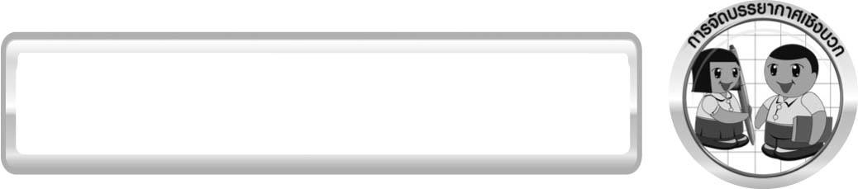
การจัดบรรยากาศเชิงบวก

ครูกระตุ้นให้นักเรียนแสดงความคิดเห็น โดยไม่ต้องกังวลว่าถูกหรือผิด ทำการทดลอง
ตามขั้นตอนวิธีทำได้อย่างอิสระ ไม่ต้องกังวลว่าคำตอบจะต้องเหมือนเพื่อนทุกครั้ง ช่วยกันปรับปรุง
แก้ไขได้

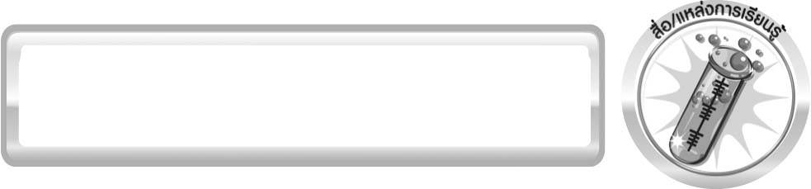
สื่อ/แหล่งการเรียนรู้

- แผ่นทองแดงขนาด 1 x 5 เซนติเมตร 1 แผ่น
- แผ่นสังกะสีขนาด 1 x 5 เซนติเมตร 1 แผ่น
- มันฝรั่งหรือมันเทศ 1 ลูก
- ลวดทองแดง 2 เส้น
- แอมมิเตอร์ 1 ตัว
- เทปกาว 1 ม้วน
- ใบงานที่ 32 เรื่อง การทำงานของถ่านไฟฉายหรือเซลล์ไฟฟ้า

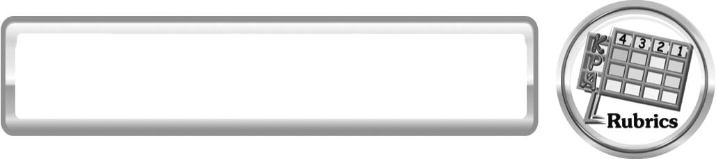
แบบประเมินการเรียนรู้
เกณฑ์การให้คะแนนแบบประเมินการทำโครงงานของนักเรียน
ตัวชี้วัด | ระดับคะแนน
ตัวชี้วัด | 4 | 3 | 2 | 1
1. การวางแผน  ในการทำ  โครงงาน | วางแผนในการทำโครงงาน  อย่างคิดสร้างสรรค์เหมาะสม มีความละเอียด และมีการ  เชื่อมโยงให้เห็นเป็นภาพรวม แสดงให้เห็นถึงความสัมพันธ์  ของวิธีการทั้งหมด | วางแผนที่จะทำโครงงาน  อย่างคิดริเริ่ม และเหมาะสม  มีความละเอียด แต่ไม่มีการเชื่อมโยงให้เห็นเป็นภาพรวม และไม่แสดงให้เห็นถึงความสัมพันธ์ของวิธีการ | วางแผนที่จะทำโครงงาน  อย่างเหมาะสม แต่ไม่มี  ความคิดสร้างสรรค์ไม่มี  ความละเอียด และไม่มีการเชื่อมโยงให้เห็นเป็นภาพรวม | วางแผนที่จะทำโครงงานตามแบบอย่าง โดยไม่มีความคิดสร้างสรรค์ หรือทำโครงงานตามที่ครูแนะนำ
2. การใช้อุปกรณ์  และ/หรือ  เครื่องมือ | ใช้อุปกรณ์และ/หรือ  เครื่องมือในการทำกิจกรรมได้อย่างถูกต้องตามหลักการปฏิบัติและคล่องแคล่ว | ใช้อุปกรณ์และ/หรือ  เครื่องมือในการทำกิจกรรมได้อย่างถูกต้องตามหลักการ  ปฏิบัติแต่ไม่คล่องแคล่ว | ใช้อุปกรณ์และ/หรือ  เครื่องมือในการทำกิจกรรมได้อย่างถูกต้องโดยมีครูหรือ  ผู้อื่นเป็นผู้แนะนำ | ใช้อุปกรณ์และ/หรือเครื่องมือในการทำกิจกรรมไม่ถูกต้อง และไม่มีความคล่องแคล่วในการใช้
3. การทำกิจกรรม  โครงงานตาม  แผนที่ออกแบบ | ทำกิจกรรมโครงงาน  ตามแผนที่ออกแบบอย่างเป็นขั้นตอนด้วยความคล่องแคล่ว มีการปรับปรุงเป็นระยะ ๆ | ทำกิจกรรมโครงงาน  ตามแผนที่ออกแบบอย่าง  เป็นขั้นตอน ด้วยความคล่องแคล่ว มีการปรับปรุงบ้าง | ทำกิจกรรมโครงงาน  ตามแผนที่ออกแบบอย่างเป็นขั้นตอน แต่มีการแก้ไขปรับปรุงเป็นระยะบ้าง | ทำกิจกรรมโครงงาน  ข้ามขั้นตอนและไม่มี  การปรับปรุง
4. การบันทึกผล  การทำกิจกรรม  โครงงาน | บันทึกผลเป็นระยะอย่างถูกต้อง มีระเบียบ มีการระบุหน่วย มีการอธิบายข้อมูลให้เห็นความ  เชื่อมโยงเป็นภาพรวม  เป็นเหตุเป็นผลและเป็นไปตาม  การทำกิจกรรมโครงงาน | บันทึกผลเป็นระยะอย่างถูกต้อง  มีระเบียบ มีการระบุหน่วย  มีการอธิบายข้อมูลให้เห็นถึงความสัมพันธ์เป็นไปตามการ  ทำกิจกรรมโครงงาน | บันทึกผลเป็นระยะ  แต่ไม่เป็นระเบียบ ไม่มีการระบุหน่วย และไม่มีการอธิบายข้อมูลให้เห็นถึงความสัมพันธ์ของการทำกิจกรรมโครงงาน | บันทึกผลไม่ครบ  ไม่มีการระบุหน่วยและ  ไม่เป็นไปตามการทำกิจกรรมโครงงาน
5. การจัดกระทำ  ข้อมูลและการ  นำเสนอ | จัดกระทำข้อมูลอย่างเป็นระบบ  มีการเชื่อมโยงให้  เห็นภาพรวม และนำเสนอ  ด้วยแบบต่าง ๆ  อย่างชัดเจน ถูกต้อง | จัดกระทำข้อมูลอย่างเป็นระบบ มีการจำแนกข้อมูลให้เห็นความสัมพันธ์ นำเสนอด้วยแบบต่าง ๆ ได้ แต่ยังไม่ชัดเจน | จัดกระทำข้อมูลอย่างเป็นระบบ มีการยกตัวอย่างเพิ่มเติม  ให้เข้าใจง่ายและนำเสนอด้วยแบบต่าง ๆ แต่ยังไม่ชัดเจน  และไม่ถูกต้อง | จัดกระทำข้อมูลอย่างไม่เป็นระบบ และมีการนำเสนอไม่สื่อความหมายและไม่ชัดเจน
6. การสรุปผล  การทำ  กิจกรรม  โครงงาน | สรุปผลการทำกิจกรรม  โครงงาน ได้อย่างถูกต้อง กระชับ ชัดเจนและครอบคลุมข้อมูลจากการวิเคราะห์ทั้งหมด | สรุปผลการทำกิจกรรม  โครงงานได้ถูกต้องแต่  ยังไม่ครอบคลุมข้อมูล  จากการวิเคราะห์ทั้งหมด | สรุปผลการทำกิจกรรม  โครงงานได้ โดยมีครู  หรือผู้อื่นแนะนำบ้าง  จึงสามารถสรุปได้ถูกต้อง | สรุปผลการทำกิจกรรม  โครงงาน ตามความรู้  ที่พอมีอยู่ โดยไม่ใช้  ข้อมูลจากการทำกิจกรรม
7. การดูแลและทำ  การเก็บอุปกรณ์และ/  หรือเครื่องมือ | ดูแลอุปกรณ์และ/หรือเครื่องมือในการทำกิจกรรมโครงงานมีการทำความสะอาดและเก็บอย่างถูกต้องตามหลักการ และแนะนำให้ผู้อื่นดูแลและเก็บรักษาได้ถูกต้อง | ดูแลอุปกรณ์และ/หรือ  เครื่องมือในการทำกิจกรรมโครงงานและมีการทำความสะอาดอย่างถูกต้อง แต่เก็บไม่ถูกต้อง | ดูแลอุปกรณ์และ/หรือ  เครื่องมือในการทำกิจกรรมโครงงาน มีการ  ทำความสะอาด  แต่เก็บไม่ถูกต้อง  ต้องให้ครูหรือผู้อื่นแนะนำ | ไม่ดูแลอุปกรณ์และ/หรือ  เครื่องมือในการทำกิจกรรมโครงงาน และไม่สนใจ  ทำความสะอาดรวมทั้งเก็บ  ไม่ถูกต้อง

เกณฑ์การให้คะแนนแบบประเมินการปฏิบัติการทดลองของนักเรียน
ตัวชี้วัด | ระดับคะแนน
ตัวชี้วัด | 4 | 3 | 2 | 1
1. การทดลอง  ตามแผนที่กำหนด | ทดลองตามวิธีการ  และขั้นตอนที่กำหนดไว้อย่างถูกต้องด้วยตนเอง  มีการปรับปรุงแก้ไข  เป็นระยะ | ทดลองตามวิธีการ  และขั้นตอนที่กำหนดไว้ด้วยตนเอง มีการปรับปรุง แก้ไขบ้าง | ทดลองตามวิธีการ  และขั้นตอนที่กำหนดไว้โดยมีครูหรือผู้อื่นเป็น  ผู้แนะนำ | ทดลองไม่ถูกต้องตามวิธีการและขั้นตอน  ที่กำหนดไว้ ไม่มีการปรับปรุงแก้ไข
2. การใช้อุปกรณ์และ/  หรือเครื่องมือ | ใช้อุปกรณ์และ/หรือเครื่องมือในการทดลอง  ได้อย่างถูกต้องตามหลักการปฏิบัติและคล่องแคล่ว | ใช้อุปกรณ์และ/หรือเครื่องมือในการทดลอง  ได้อย่างถูกต้องตามหลักการปฏิบัติ แต่  ไม่คล่องแคล่ว | ใช้อุปกรณ์และ/หรือเครื่องมือในการทดลอง  ได้อย่างถูกต้อง โดยมีครู หรือผู้อื่นเป็นผู้แนะนำ | ใช้อุปกรณ์และ/หรือเครื่องมือในการทดลองไม่ถูกต้อง และไม่มีความคล่องแคล่วในการใช้
3. การบันทึกผล  การทดลอง | บันทึกผลเป็นระยะ  อย่างถูกต้อง มีระเบียบ  มีการระบุหน่วย มีการอธิบายข้อมูลให้เห็น  ความเชื่อมโยงเป็น  ภาพรวม เป็นเหตุ  เป็นผล และเป็นไปตาม  การทดลอง | บันทึกผลเป็นระยะ  อย่างถูกต้อง มีระเบียบ  มีการระบุหน่วย มีการอธิบายข้อมูลให้เห็นถึงความสัมพันธ์เป็นไปตามการทดลอง | บันทึกผลเป็นระยะ  แต่ไม่เป็นระเบียบ  ไม่มีการระบุหน่วย  และไม่มีการอธิบาย  ข้อมูลให้เห็นถึงความสัมพันธ์ของการทดลอง | บันทึกผลไม่ครบ  ไม่มีการระบุหน่วย และ  ไม่เป็นไปตามการ  ทดลอง
4. การจัดกระทำข้อมูล  และการนำเสนอ | จัดกระทำข้อมูลอย่าง  เป็นระบบ มีการ  เชื่อมโยงให้เห็นเป็นภาพรวม และนำเสนอ  ด้วยแบบต่าง ๆ อย่างชัดเจน ถูกต้อง | จัดกระทำข้อมูลอย่าง  เป็นระบบ มีการจำแนกข้อมูลให้เห็น  ความสัมพันธ์ นำเสนอ  ด้วยแบบต่าง ๆ ได้ แต่ยัง  ไม่ชัดเจน | จัดกระทำข้อมูลอย่าง  เป็นระบบ มีการ  ยกตัวอย่างเพิ่มเติมให้  เข้าใจง่าย และนำเสนอ  ด้วยแบบต่าง ๆ แต่ยัง  ไม่ชัดเจน และไม่ถูกต้อง | จัดกระทำข้อมูลอย่าง  ไม่เป็นระบบ และ  มีการนำเสนอ  ไม่สื่อความหมายและ  ไม่ชัดเจน
5. การสรุปผลการ ทดลอง | สรุปผลการทดลองได้อย่างถูกต้อง กระชับ ชัดเจน และครอบคลุมข้อมูลจากการวิเคราะห์ทั้งหมด | สรุปผลการทดลองได้ถูกต้อง แต่ยัง  ไม่ครอบคลุมข้อมูลจากการวิเคราะห์ทั้งหมด | สรุปผลการทดลองได้  โดยมีครูหรือผู้อื่น  แนะนำบ้าง จึงสามารถ  สรุปได้ถูกต้อง | สรุปผลการทดลองตามความรู้ที่พอมีอยู่ โดย  ไม่ใช้ข้อมูลจากการ  ทดลอง
6. การดูแลและการเก็บ  อุปกรณ์และ/หรือ  เครื่องมือ | ดูแลอุปกรณ์และ/หรือเครื่องมือในการทดลองและมีการทำความ  สะอาดและเก็บอย่างถูกต้องตามหลักการ  และแนะนำให้ผู้อื่น  ดูแลและเก็บรักษาได้  ถูกต้อง | ดูแลอุปกรณ์และ/หรือเครื่องมือในการทดลองและมีการทำความสะอาดอย่างถูกต้อง แต่เก็บ  ไม่ถูกต้อง | ดูแลอุปกรณ์และ/หรือเครื่องมือในการทดลอง  มีการทำความสะอาด แต่เก็บไม่ถูกต้อง ต้องให้ครูหรือผู้อื่นแนะนำ | ไม่ดูแลอุปกรณ์และ/หรือเครื่องมือในการทดลองและไม่สนใจทำความสะอาดรวมทั้งเก็บ  ไม่ถูกต้อง

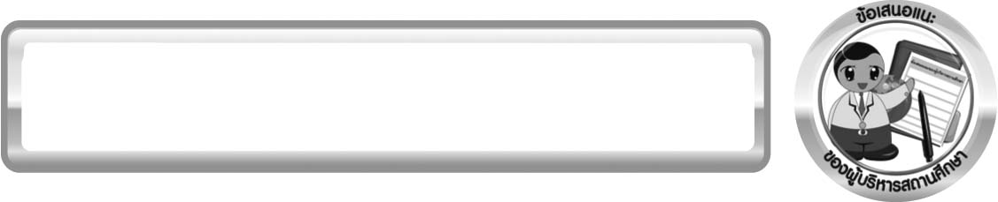
ข้อเสนอแนะของผู้บริหารสถานศึกษา

______________________________________________________________________________
________________________________________________________________________________________________________________________________________________________________________________________________________________________________________________________________________________________________________________________
______________________________________________________________________________
________________________________________________________________________________________________________________________________________________________________________________________________________________________________________________________________________________________________________________________
______________________________________________________________________________
________________________________________________________________________________________________________________________________________________________________________________________________________________________________________________________________________________________________________________________
______________________________________________________________________________
________________________________________________________________________________________________________________________________________________________________________________________________________________________________________________________________________________________________________________________
____________________________________________________________________________________________________________________________________________________________

ลงชื่อ__________________________ (ผู้บริหารสถานศึกษา)
(__________________________)
_________/________/________

บันทึกหลังการสอน

ผลการจัดการเรียนการสอน
______________________________________________________________________________
____________________________________________________________________________________________________________________________________________________________
______________________________________________________________________________
____________________________________________________________________________________________________________________________________________________________
______________________________________________________________________________

ปัญหา/อุปสรรค
______________________________________________________________________________
____________________________________________________________________________________________________________________________________________________________
______________________________________________________________________________
____________________________________________________________________________________________________________________________________________________________
______________________________________________________________________________

แนวทางแก้ไข
______________________________________________________________________________
____________________________________________________________________________________________________________________________________________________________
______________________________________________________________________________
____________________________________________________________________________________________________________________________________________________________
______________________________________________________________________________

ลงชื่อ__________________________(ผู้บันทึก)
(__________________________)
_________/________/________

